目的：

1. 掌握阿米巴经营会计报表的编制；
2. 掌握经营业绩分析；
3. 掌握TCD改善提案的制作应用；

# 第1集 什么是阿米巴经营（一）

# 第2集 什么是阿米巴经营（一）

1. 阿米巴经营模式特点
2. 独立核算 自负盈亏
3. 责任分清
4. 权利下放 责任下放

# 第3集 阿米巴经营系统导入模式

阿米巴经营是把外部市场引入到企业内部来

确立与市场直接挂钩的部门核算制度

培养具有经营者意识的人才

阿米巴经营结构：

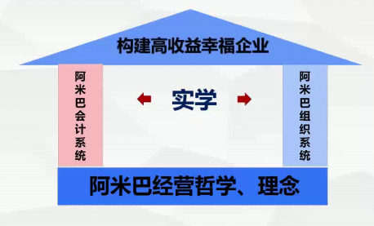

阿米巴经营系统

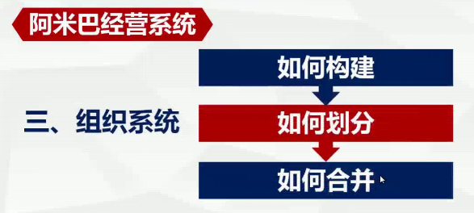

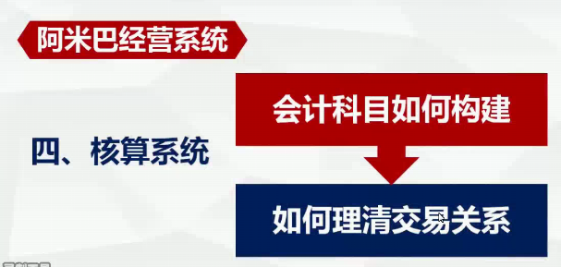

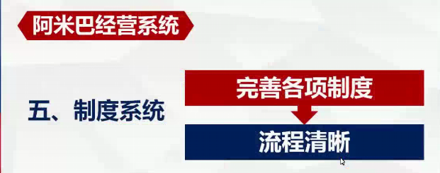

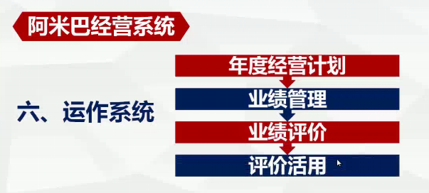



# 第7集 阿米巴经营系统导入模式

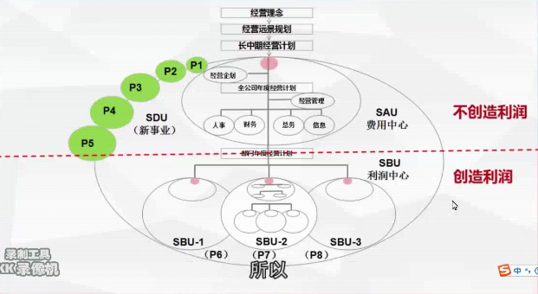



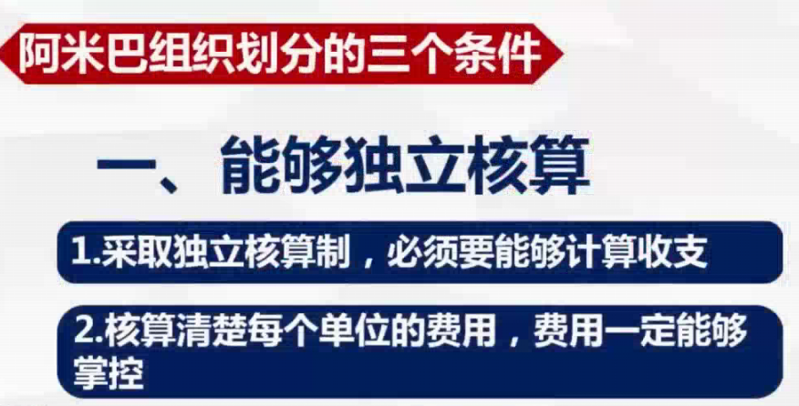





# 第8集 企业事业生命周期及only1战略及no1战略

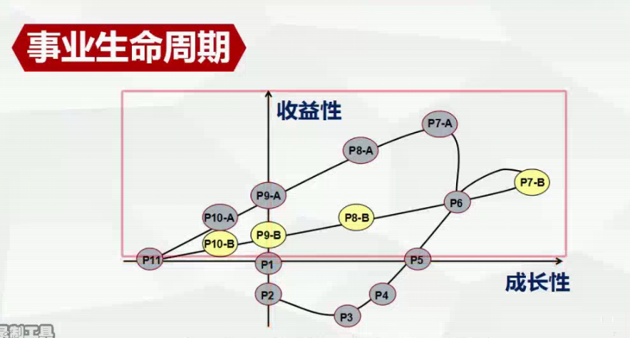

No1

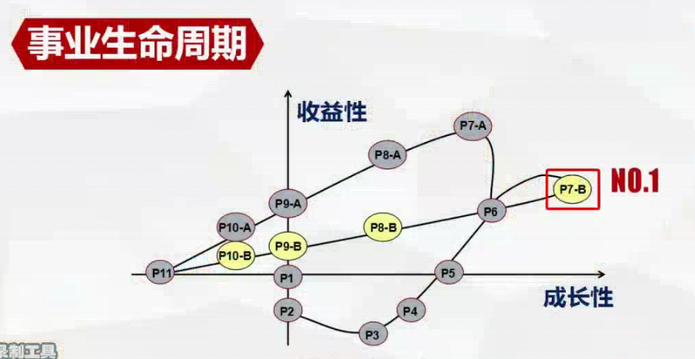

# 第9集 经营管理部的功能以及经营管理部部长核心使命、能力和选择

一、经营管理部四大功能？

1、经营计划管理2、经营数据分析3、组织绩效管理4、流程和制度建设

二、经营管理部部长使命：

1. 协助老板完成年度的经营指标（特别是利润指标）

三、经营管理部长的能力

|  |  |  |
| --- | --- | --- |
| 1. 实务能力 | 一般重要 | 一年可以培养 |
| 2、行动能力 | 第二重要 | 二年、三年才能培养出来 |
| 3、立场格局 | 最重要 | 五年、十年才能培养出来 |

1. 经营管理把部长的条件
2. 与老板在一起时间较长，理解老板
3. 业务高手，全面了解各项业务  
   3、德高望重，没有私心
4. 及强行动能力
5. 协调能力

# **第10集 阿米巴经营会计与财务会计的区别以及经营的意义**

1. 为什么企业更需要经营会计？

财务会计：1、资产负债表2、损益表（利润表）3、现金流量表

阿米巴经营会计与管理会计、财务会计的区别

|  |  |  |  |
| --- | --- | --- | --- |
| 项目|类别 | 管理会计 | | 财务会计 |
| 经营会计 | 单位时间核算 |
| 构建理念 | 经营者意志 | 经营者意志 | 国家意志 |
| 应用对象 | 经营管理者 | 干部、员工 | 外部利益相关者（股东/债权人/国家） |
| 会计作用 | 决策改善 | 及时改善 | 财税应对 |
| 报表设计 | 简洁、个性化 | 简洁、个性化 | 国家强制标准化 |

**单位时间核算----一人一小时创造的附加价值。**

战斗性报表-最小的阿米巴适合用单位时间核算

# 第11集 阿米巴经营会计报表科目集经营会计报表分析

一、经营会计报表的应用

变动费与销售额成正比例增加的费用（材料费）

变动费用与固定费用的划分，主要看与销售额有无正比例关系。

固定费：人员工资、办公场地、办公耗材、厂租、设备折旧等。

销售额与固定费平衡才能谈到盈利。

老板更应关注固定费用。

员工应考虑如何活用变动费用。

经营会计报表

销售额-变动费=边界利润

边界利润-固定利润=经营利润（纯利润）

# 第12集 阿米巴经营会计报表中“边界利润”和企业健康指标

一、边界利润=固定利润-----盈亏平衡点

固定费用：企业内部发生费用 容易控制

变动费 企业外部费用

**企业健康指标：**

1. 人月劳动生产力

人.月劳动生产力=边界利润/投入人员数据 -----人工效率的高低

1. 人工费的劳动生产率=边界利润/分工费*100%=200% -----意思是花1块钱的人工费能够产生2块钱的边界利润 ---表示的是人工费的效率

人工费劳动生产率监测企业人工费的好坏

第13集 单位时间核算表与企业经营的意义

1. 单位时间核算表和经营会计报表的关系

1、经营会计报表：

销售额—变动费=边界利润

边界利润—固定费用=经营利润（纯利润）

2、阿米巴单位时间核算表：

销售额—费用=利润（费用不分变动费用和固定费用）

利润/工时=每人每小时创造的利润（也称单位的附加值）

经营会计报表算的是一个人一个月创造的边界利润，阿米巴单位时间核算表算的是一个人一个小时创造的利润。

阿米巴单位时间核算表中利润不包含人工费，是为了人事安排更加科学合理

3、经营会计报表由经营管理部来制作。但在第一阶段，由财务部协助各个阿米巴制作报表，

4、财务管理部和经营管理部部长之间的不同：

财务管理部部长：严谨、严格、坚守原则，对费用管控非常严格；

经营管理部部长：比较开放、善于沟通，注重利润的获得

第14集 如何通过阿米巴经营会计报表提升企业的经营能力

1. 原材料费率高的原因：

（1）生产成本高

（2）销售单价低

费率下降能增加企业竞争力

1. 费率下降的原因:
2. 技术升级
3. 原材料价格下降
4. 销售单价上升
5. 仓库储存要算资金占用利息，通过增加科目变动利息这个科目采购、生产、营销做到互通有无
6. 员工可自行通过报表数据进行自我调整，自动自发创造价值

第15集 如何将市场外部竞争引入企业内部

1. 阿米巴经营的3个目的:

（1）确立与市场直接挂钩的部门核算制度

（2）培养具有经营意识的人才

（3）实现全员参与的经营

2、传统经营各部门没有利益关联

第16集 如何通过阿米巴经营报表提升企业的经营能力

1. 为什么进行费用分摊

传统模式：内部机构直接听命于老板

内部机构为客户提供的是间接服务，内部机构不是权利机构，而是服务机构

内部机构费用分摊到下面的直线部门，通过分摊费用牵制内部机构，提高效率；分摊费用后，可有效改善内部机构服务品质

分摊原则：谁使用，谁受益，谁负责

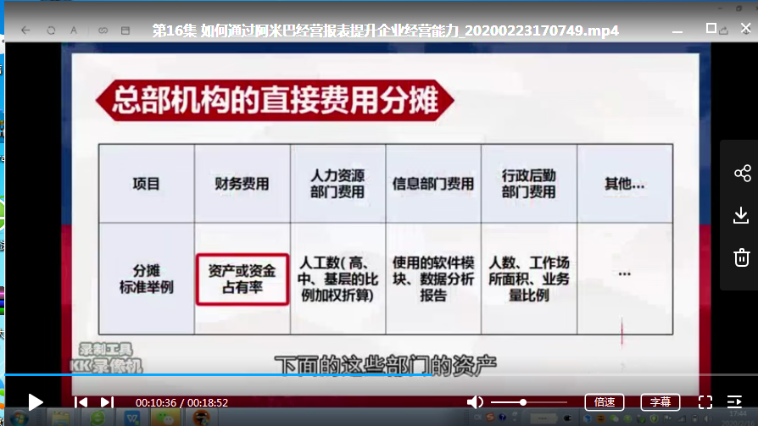

**第17集 如何将外部市场竞争引入到企业内部**

1. 阿米巴的定价不是用来直接分利润的,是用来改善经营状况的
2. 定价的目的是为了传递市场的压力
3. 阿米巴内部交易定价的原则：简单性、公平性、激励性、市场性
4. 内部交易定价的常用方法：市场参考定价法、成本基础定价法、交易协商定价法，佣金比例定价法
5. 根据利润率高低调整佣金比例

**第18集 阿米巴内部交易定价结构及模型**

1. 采购回的原材料不能增加附加价值
2. 没有增加附加价值，内部交易不加价
3. 采购中心费用由生产中心摊销

**第19集 阿米巴二级巴经营会计报表及内部交易**

1. 销售净额=对外销售额+对内销售额-内部采购

**第20集 京瓷的人力资源制度**

1、京瓷的人力制度特点：拥有柔软的组织体制、能力注意和日本年功序列主义的融合、形成了全体员工共同涨薪的结构、没有高管补贴，即使职位有变化薪资还是一样、人事评价表不公开、没有评价面试和特别的反省会，我们的反省彻底贯彻到每一天的工作中、不实行目标管理制度，阿米巴经营即为目标、人事评价由专门的人事评价调整委员会专门讨论决定

**第21集 阿米巴经营是在如何做业绩评价的**

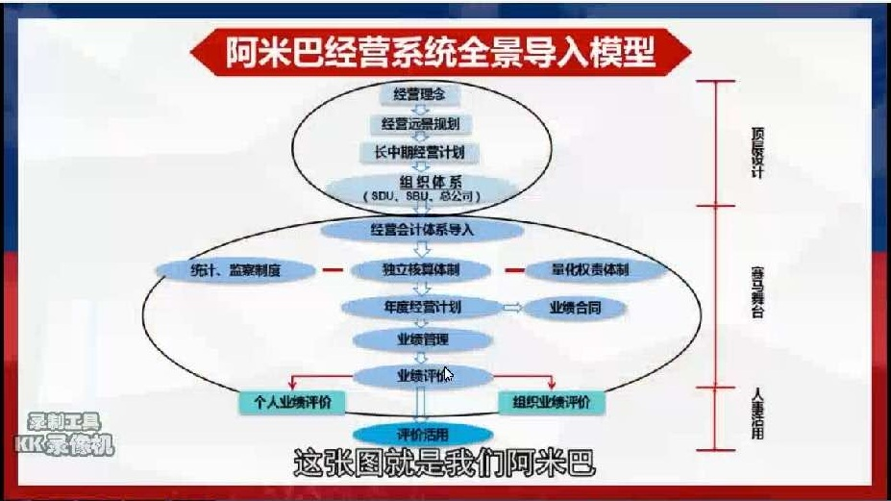

(1)、阿米巴经营强调的是组织而不是个人；

(2)、让每个阿米巴的员工能够看到自己的进步，从而对经营阿米巴有成就感；

(3)、阿米巴的经营注重整体的效益；

以销售部为例业绩评价：

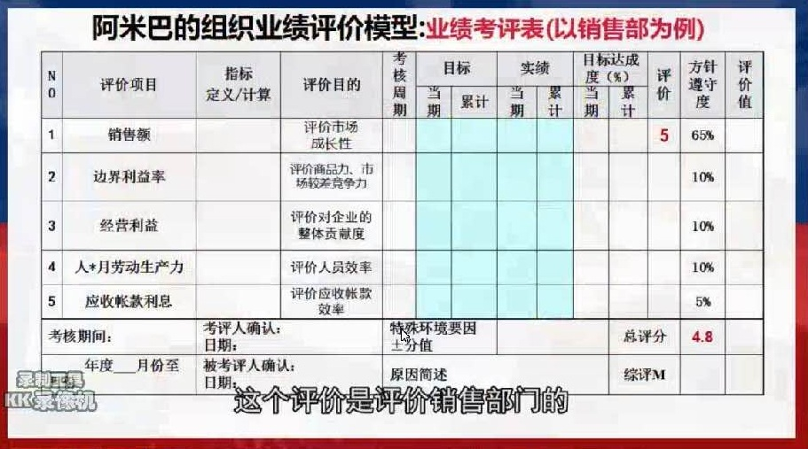

(1)、阿米巴组织评价指标来自经营会计报表；

(2)、做评价时，一般的情况选择5-7个核心指标；

(3)、目标来自年度经营计划；

(4)、目标达成度=实际完成额/年初目标额

(5)、目标达成度年初做预测；

(6)、方针遵守度=指标重视程度；

(7)、边界利润：经营利润两个指标加起来，超过65%-70%，这种方针遵守度就是利润重视型。

(8)、均衡重视型的方针遵守度时同时重视了销售额和利润两个方面；

(9)、各个指标的评价分数*方针遵守度会得出一个评价分数最后汇总得到总评分；

(10)、综合评价标准，95%以上为优秀，95%*5分=4.75分；（以上总评分为4.8分，所以销售部为优秀）

**第22集 阿米巴经营中如何进行个人评价**

1、京瓷个人业绩考核考评激励：

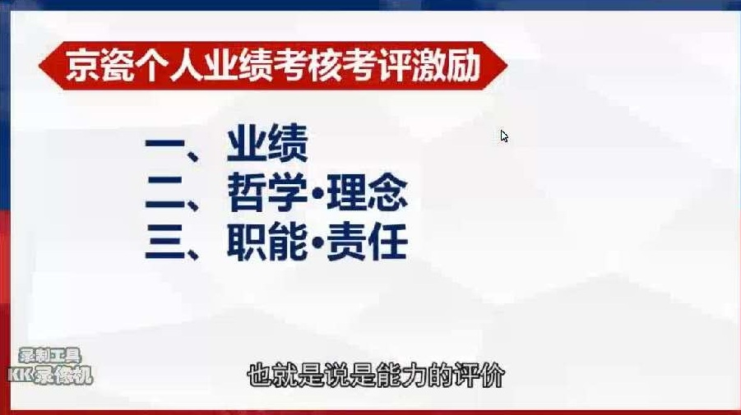

2、个人评价的要素和比重：

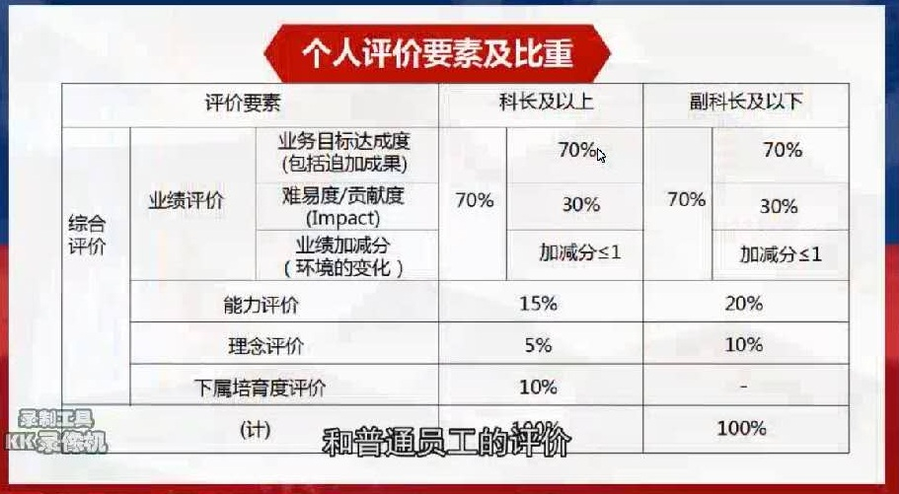

**第23集 京瓷体系经营管理图解析**

1、社训：敬天爱人；

敬天是敬畏天道、神明； 爱人: 1、爱自己；2、爱人如己；

2、稻盛和夫的经营理念：



3、顾客是上帝要深入骨髓



4、人生成功的方程式=正确的思维方式*热情*能力

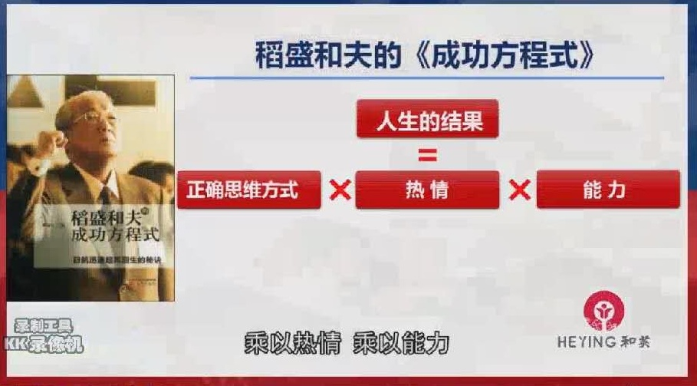

(1)、用经营哲学培养员工正确思维方式；

**第24集 经营哲学在京瓷的渗透和作用**

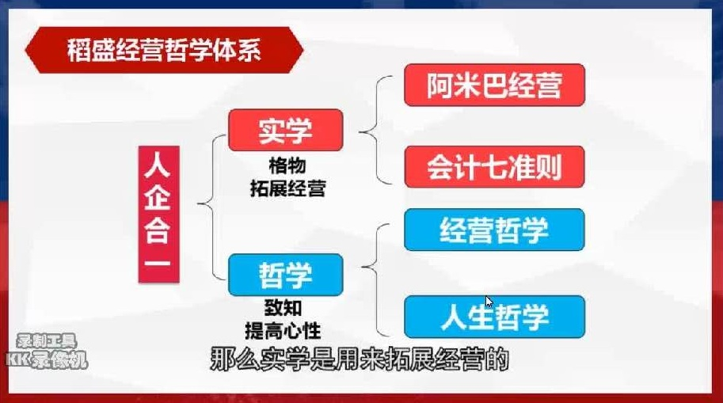

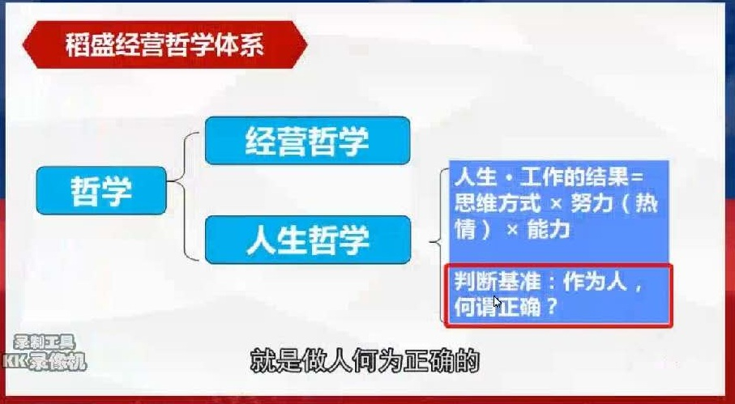

**第25集 经营哲学在京瓷的渗透和作用（二）**

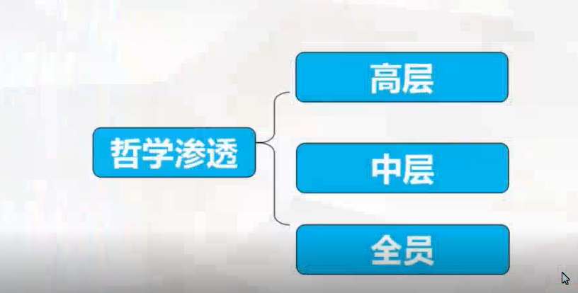

全员哲学渗透系统——强调每天都要做（包括早操、早会）

六项精进的朗读——谈理解——谈体会（学习案例）结合自身的工作，而不是夸夸而谈。——抽他人分享——指导教练总结——集体朗诵口号。

**第26集 阿米巴经营哲学系统的核心：使命愿景价值观**

经营企业的目的：

1. 赚钱（短期）

二、发展（长期）

三、满足员工需求（对内）

四、满足相关利益者的需求（对外）

五、满足顾客的需求

企业经营哲学的核心内容

理念——创始人的发心

使命——企业存在的理由

愿景（描述分阶段）——领导希望企业发展成什么样

核心价值——企业要实现的愿景完成使命必须坚持的原则

做人何为正确：利他、善良、付出。

**第27集 阿米巴经营落地八化**

发心越崇高，取得成绩越高。

1. 经营理念化——提炼
2. 理念战略化
3. 战略组织化
4. 组织流程化
5. 流程制度化
6. 制度表单化
7. 表单数字化
8. 数字IT化

**第28集 企业如何推进阿米巴**

推进原则：遵循从上到下推进（不能从最小的阿米巴开始推进）——公司级阿米巴——事业级阿米巴——部门级阿米巴

**第29集 阿米巴推行的三大基本原则**

阿米巴三大基本原则

1. 循序渐渐
2. 处理好整体与局部之间的关系（局部利益与整体利益之间的关系）
3. 处好合作与竞争之间的关系

**第29集 企业如何导入阿米巴**

如何高效的导入阿米巴

1. 做方案（内部交易定价）
2. 激励员工激情
3. 培训员工使用业绩改善工具
   1. PDCA循环工具
   2. TCD的改善工具（全成本下降改善工具），企业的改善是永无止境的。
4. 制定月度计划。根据阿米巴经营报表
5. 权力下放，职责与权利对等
6. 适度战略调整。
7. 构建企业哲学
8. 领导引起重视，特别是一把手

**第30集 阿米巴完美落地**

如何让阿米巴完美落地

道-法-术，三个方面入手，道术合一。

先从“术”入手，先从经营会计报表入手，以术入道。

阿米巴是一个家庭记账式经营管理系统。